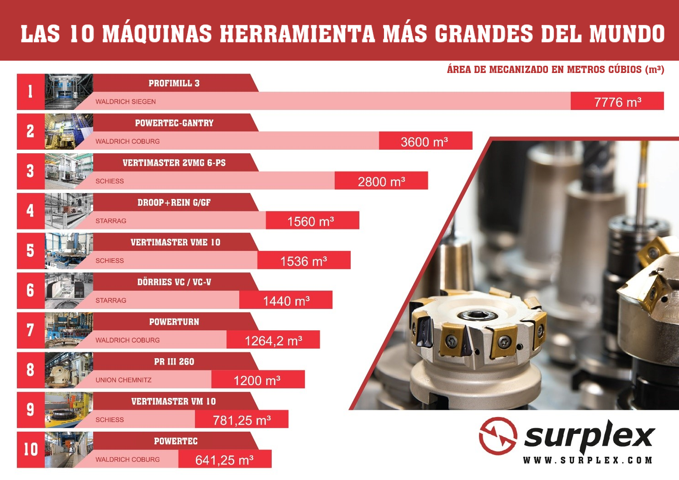Galería de imágenes: Las 10 máquinas herramienta más grandes del mundo
Gigantes industriales: Las 10 máquinas herramienta más grandes del mundo
¿Le interesan las máquinas herramienta? Entonces no se pierda la clasificación de las 10 máquinas herramienta más grandes del mundo que Surplex ha reunido en esta galería de imágenes. Solo tiene que hacer clic en las imágenes, merece la pena.
Fresadoras de pórtico, centros de mecanizado... En nuestra lista descubrirá una gran variedad de máquinas. A la cabeza encontramos a fabricantes líderes de máquinas herramienta como Waldrich Coburg GmbH, UNION Werkzeugmaschinen GmbH Chemnitz o Starrag.
Una de las máquinas incluidas en este top ten es la llamada «mesa Powertec» de Waldrich Coburg, con una superficie de mecanizado de 641,25 m³. Esto equivale a la cantidad de combustible que contienen tres aviones Jumbo (Boeing 747-400) u ocho autobuses.
Atención, spoiler: la máquina herramienta más grande del mundo con gran diferencia es la Profimill 3 en su versión de pórtico, de WaldrichSiegen. Su superficie de mecanizado es de 7.776m³, que es el equivalente a 32 viviendas con una altura de 2,4 m y un espacio habitable de 100 m².
En nuestra galería de imágenes encontrará estas y muchas otras impresionantes máquinas herramienta. Esperamos que le guste.

Su persona de contacto
Dennis Kottmann
Jefe de marketing
www.surplex.net/es
Tel. : +49-211-422737-28
Fax : +49-211-422737-17
Email: dennis.kottmann@surplex.com

Galería completa:
https://www.surplex.net/es/maquinas-herramienta/

Reimpresión gratuita. Se deberá indicar la fuente de las imágenes.

Fuentes de las imágenes y clasificación:
- Profimill 3 en versión de pórtico // Waldrich Siegen (7.776 m³)
- Fuente de la imagen: Waldrich Siegen
- Powertec - en versión de pórtico // Waldrich Coburg (3.600 m³)
- Fuente de la imagen: Waldrich Coburg
- Vertimaster 2VMG 6-PS // Schiess GmbH (2.800 m³)
- Fuente de la imagen: Schiess GmbH
- Droop+Rein G/GF // Starrag Group (1.560 m³)
- Fuente de la imagen: Starrag Group
- Vertimaster VME 10 (tipo C) // Schiess GmbH (1.536 m³)
- Fuente de la imagen: Schiess GmbH
- Dörries VC / VC-V // Starrag Group (1.440 m³)
- Fuente de la imagen: Starrag Group
- Powerturn // Waldrich Coburg (1.264,2 m³)
- Fuente de la imagen: Waldrich Coburg
- PR III 260 // UnionChemnitz (1.200 m³)
- Fuente de la imagen: UnionChemnitz
- Vertimaster VM 10 (doble montante) // Schiess GmbH (781,25 m³)
- Fuente de la imagen: Schiess GmbH
- Mesa Powertec // Waldrich Coburg (641,25 m³)
- Fuente de la imagen: Waldrich Coburg
Nota: área de mecanizado en metros cúbicos (m³).

Pies de foto:
Número 10: otra vez nos topamos con Waldrich Coburg en la lista de las 10 máquinas herramienta más grandes del mundo. En esta ocasión nos referimos a la «mesa Powertec», que con sus 30 m de longitud de sujeción y 4,5 m de anchura de fresado tiene un área de mecanizado de 641,25 m³.
Número 9: en novena posición está el torno fresadora de doble montante «Vertimaster VM 10», de Schiess. Permite un desplazamiento de 12,5 m en los ejes X e Y, y de 5 m en el Z, lo cual le confiere un área de mecanizado de 781,25 m³.
Número 8: el puesto 8 lo ocupa la mandrinadora horizontal «PR lll 260» de UnionChemnitz. Dispone de una plataforma de sujeción ideal para el mecanizado estable de grandes piezas. Más concretamente, la PR lll 260 ofrece un desplazamiento máximo de 40 m en el eje X, 10 m en el Y, y 3 m en los ejes W y Z. Esto se traduce en un área de mecanizado de 1.200 m³.
Número 7: en el número 7 encontramos otra máquina herramienta de Waldrich Coburg: el centro de torneado y mecanizado vertical «Powerturn», con el que se pueden mecanizar piezas de gran tamaño con la máxima precisión. Su área de mecanizado total es de 1.264,2 m³. Cuenta con un diámetro de giro de 14 m, una altura de torneado de 6,5 m y un diámetro de mesa giratoria de 8 m.
Número 6: la sexta posición la ocupa el torno vertical «Dörries VC / VC-V», de Starrag. El Dörries tiene un diámetro de mecanizado de 12 m, un diámetro de la placa de montaje máximo de 10 m y una altura de torneado de 10 m. El área de mecanizado es de 1.440 m³.
Número 5: el «Vertimaster VME 10» de Schiess es otro verdadero gigante y por eso ocupa el quinto lugar de nuestra clasificación. Este enorme torno vertical pesado tipo C con accionamiento de fresado y taladro tiene un diámetro de hasta 20 m y permite combinar diferentes procesos de fabricación como el torneado, taladrado y fresado. Su área de mecanizado de 1.536 m³ habla por sí sola.
Número 4: aquí tenemos a la «Droop+Rein G/GF» de Starrag, uno de los fabricantes líderes mundiales de máquinas herramienta de alta precisión. La Droop+Rein ocupa el cuarto puesto entre las mayores máquinas herramienta gracias a su área de mecanizado de 1.560 m³.
Número 3: la medalla de bronce de las máquinas herramienta más grandes del mundo es para el «Vertimaster 2VMG 6-PS» de Schiess. Este centro de torneado y fresado de doble pórtico tiene un área de mecanizado de 2.800 m³. La distancia de desplazamiento del eje X es de 50 m, 8 m del eje Y, y 7 m del eje Z.
Número 2: el gigantesco centro de mecanizado de pórtico «Powertec», de Waldrich Coburg, no podía faltar en nuestra clasificación. Su área de mecanizado de 3.600 m³ ha llevado a esta máquina herramienta a la segunda posición. Cuenta con una longitud de sujeción de 36 m, una anchura de fresado de 10 m y una altura de paso de 10 m.
Número 1: ¡La más grande entre las grandes! Con un área de mecanizado de 7.776 m³, la fresadora de pórtico «Profimill 3» de WaldrichSiegen ocupa el primer puesto y es, por lo tanto, la máquina herramienta más grande del mundo.

